附件 2：作品摘要表

2025雲創盃AI × ESG創新實作競賽作品摘要表
團隊名稱 | 校事小能手
作品名稱 | 智能校事專家
團隊成員  (請自行增減) | 學校名稱 | 國立臺北商業大學
 | 指導老師代表指導老師2 | 系所：資訊管理系 姓名：蔡文隆  系所： 姓名：
 | 團隊成員 | 系所：資訊管理系 姓名：蔡依恬  系所：資訊管理系 姓名：林郁軒  系所：資訊管理系 姓名：宋繼平  系所：資訊管理系 姓名：陳宜佳  系所：資訊管理系 姓名：許宸熙
研究動機  (100字內) | 大學生在查詢校規、選課與尋找教材時常面臨資訊分散與耗時問題。為改善此現象，本團隊結合生成式 AI 技術，打造能即時回應、整合校園資訊的智慧平台，提升學習效率與校務服務品質。
作品創新性與生成式AI應用  (100至150字) | 本系統以生成式 AI 為核心，運用 Azure OpenAI 與 RAG 架構，將繁雜校規轉化為可對話式問答，實現智慧化查詢。同時導入語意優化模型，讓學生課程評論更理性、更具參考價值。二手書模組整合 Google Cloud Vision API，自動辨識書籍封面資訊，簡化上架流程。系統結合設計美學與人工智慧，提供兼具效率與互動性的全新校園體驗。
應用潛力與可行性  (100字內) | 系統具高延展性，可依不同校規與需求擴充知識庫，快速導入各大專院校。生成式 AI 具自我學習與更新能力，能隨校務資料成長而持續優化，未來可應用於智慧客服、課程建議與校園決策輔助等領域。
預期效益 與ESG社會影響  (130字內) | 本系統促進校園資訊透明化與數位轉型，讓學生以更少時間獲得正確資訊，提升教育效率。透過二手書交易功能推動資源循環，呼應環境永續（E）；促進學生交流與合作，增進社會連結（S）；結合 AI 技術優化校務流程，強化治理效能（G）。整體具高教育價值與社會影響力。

圖片1
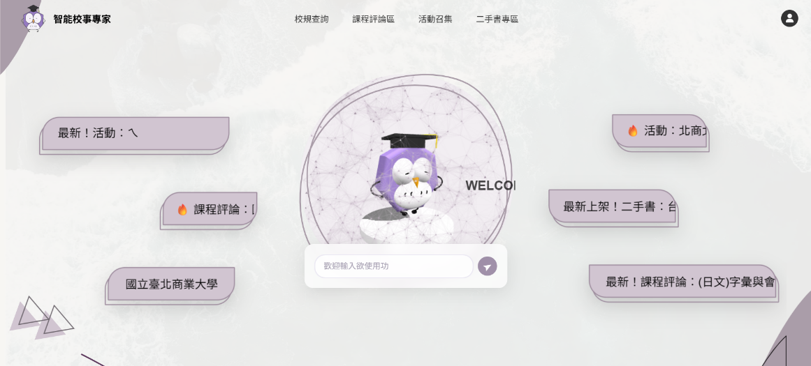

圖片2

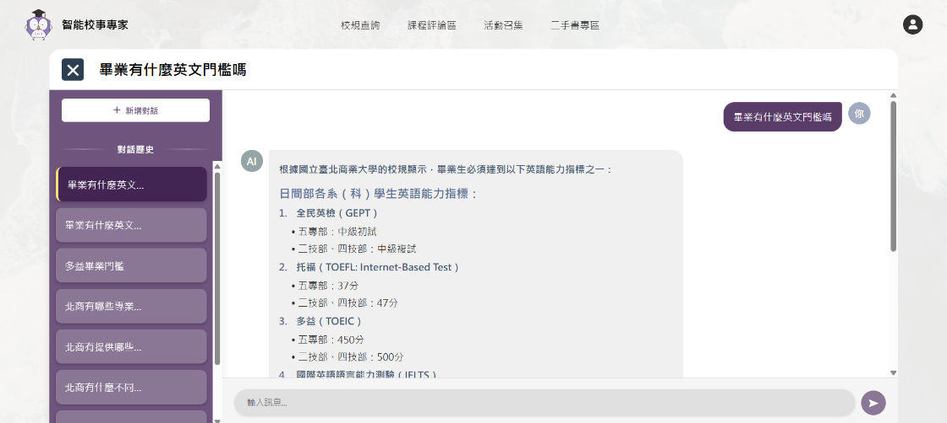
作品圖片

圖片3

